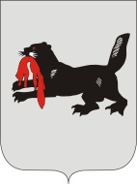
Иркутская область
Иркутская городская № 4

территориальная избирательная комиссия
(Свердловский округ)
Р Е Ш Е Н И Е

23 марта 2020 года | № 116/569
г. Иркутск

Об изменении фамилии члена участковой избирательной комиссии избирательного участка № 744

В связи с изменением фамилии Бурлуцкой Ирины Николаевны на основании свидетельства о перемене имени Иркутская городская № 4 территориальная избирательная комиссия (Свердловский округ)
РЕШИЛА:
1. Бурлуцкую Ирину Николаевну, члена участковой избирательной комиссии избирательного участка № 744 с правом решающего голоса, считать Мерцаловой Ириной Николаевной.
2. Разместить настоящее решение на Интернет-сайте Иркутской городской № 4 территориальной избирательной комиссии (Свердловский округ).

Председатель комиссии | А.И. Жуковский
Секретарь комиссии | Е.Г. Деранжулина

